Kopiark 1: Vaskebjørn

HVAD SKAL I
Søg på fotos af vaskebjørn, raccoon (engelsk) eller Procyon lotor (latin).
Se godt på billederne – læg mærke til vaskebjørnens farver og aftegninger.
Farvelæg vaskebjørnen i ’pelsens retning’ og tegn dens karakteristiske ’ansigtsmaske’.

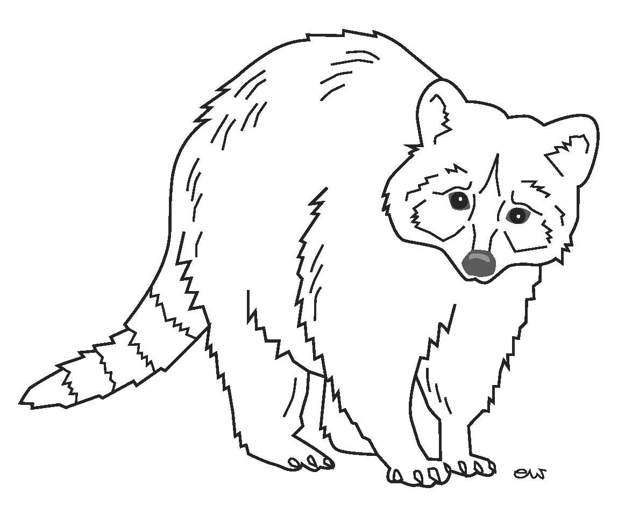
Illustration: Eva Wulff

Navn: ______________ Klasse: ______________ Dato: ______________ Sted: _______________

